

专业技能训练报告

学 院： 软件学院
课程名称： Java面向对象程序设计实训教程
专业班级： 12级软件2班
学生姓名： 曾志伟 学号： 201224133233
指导教师： 岑宇森

完成时间：2014年6月11日

俄罗斯方块
一．需求分析 4
二．系统运行环境 4
三．系统功能需求描述 4
四．总体设计 4
五．系统结构图 5
六．程序模块设计 5
1用户界面设计 5
七 运行结果 18
1游戏进行中界面 18
2实现翻转 18
3.提示下一次产生的方块形状 22
七．实验总结体会 22

一．需求分析
在个人电脑日益普及的今天，一些有趣的桌面游戏已经成为人们在使用计算机进行工作或学习之余休闲娱乐的首选，而俄罗斯方块游戏是人们最熟悉的小游戏之一，它以其趣味性强，易上手等诸多特点得到了大众的认可，因此开发此游戏软件可满足人们的一些娱乐的需求。
此俄罗斯方块游戏可以为用户提供一个可在普通个人电脑上运行的，界面美观的，易于控制的俄罗斯方块游戏。

二．系统运行环境
操作系统选择Windows XP 版本，运行环境选择Eclipse

三．系统功能需求描述
俄罗斯方块游戏是一款适合大众的游戏软件，它适合不同年龄的人玩。本软件要实现的功能如下：
1.游戏区：玩家可以在游戏区中堆积方块，并能够在游戏过程中随时了解得分情况。
2.游戏控制：玩家可以通过游戏控制功能来选择开始新的一局游戏，暂停或退出游戏。

四．总体设计
游戏中玩家可以做的操作有：
1.以90度为单位旋转方每一格块。
2.以格子为单位左右移动方块，让方块加速落下。
3.方块移到区域最下方或是着地到其他方块上无法移动时，就会固定在该处，而新的随机图形会出现在区域上方开始落下。
4.当区域中某一列横向格子全部由方块填满，则该列会自动消除并成为玩家的得分。
5.当固定的方块堆到区域最上方，则游戏结束。

五．系统结构图
游戏区
游戏控制
显示玩家操作
显示操作结果
开始
暂停/继续
退出
俄罗斯方块游戏

六．程序模块设计

1用户界面设计
游戏区模块
创建游戏区
处理玩家游戏操作
显示游戏结果

2 程序代码设计
游戏控制模块
开始游戏
暂停游戏
初始级别设置
退出游戏
import javax.swing.*;

import java.awt.*;
import java.awt.event.*;

public class Game111111
{
public static void main(String[] args)
{
new game();
}
}
@SuppressWarnings("serial")
class game extends JFrame implements ActionListener
{
Tetrisblok a = new Tetrisblok();
Timer timer = new Timer(1000, a.new TimerListener());
game()
{
this.setSize(500,400);
this.setResizable(false);//尺寸不改变
//布局
Container con=this.getContentPane();
con.add(a);

timer.start();
//a. timer.start();
//菜单栏和菜单项
JMenuBar jmb=new JMenuBar();
this.setJMenuBar(jmb);
JMenu jm01=new JMenu("游戏(G)");
JMenu jm02=new JMenu("帮助(H)");
jmb.add(jm01);
jmb.add(jm02);
JMenuItem jmt01=new JMenuItem("新游戏");
JMenuItem jmt02=new JMenuItem("继续");
JMenuItem jmt03=new JMenuItem("暂停");
JMenuItem jmt04=new JMenuItem("退出(X)");
jm01.add(jmt01);
jm01.add(jmt02);
jm01.add(jmt03);
jm01.add(jmt04);
JMenuItem help01=new JMenuItem("帮助(H)");
JMenuItem help02=new JMenuItem("关于俄罗斯方块(A)");
jm02.add(help01);
jm02.add(help02);
//游戏中的退出添加监听器
jmt01.addActionListener(new action1());
jmt02.addActionListener(new action2());
jmt03.addActionListener(new action3());
jmt04.addActionListener(this);
//帮助，关于计算机器内容添加监听器
help01.addActionListener(this);
help02.addActionListener(this);
this.addKeyListener(a);
this.setBounds(300,100,400,495);
this.setTitle("大志派俄罗斯方块");
this.setDefaultCloseOperation(JFrame.EXIT_ON_CLOSE);//这行代码会在window关闭的时候将程序结束掉
this.setVisible(true);//最后将框架显示出来
}
class action1 implements ActionListener//新游戏
{
public void actionPerformed(ActionEvent e)
{
a.newmap();
a.drawwall();
a.score = 0;
a.x=4;//新游戏控制俄罗斯方块x从中间出来
a.y=-1;//新游戏控制俄罗斯方块y从最高处下落
a.blockType=(int)(Math.random()*1000)%7;
//a.blockType=a.nextb;
//a.turnState=(int)(Math.random()*1000)%4;
//a.turnState=a.nextt;
a.nextb=(int)(Math.random()*1000)%7;
a.nextt=(int)(Math.random()*1000)%4;
}
}
class action2 implements ActionListener//继续
{
@SuppressWarnings("deprecation")
public void actionPerformed(ActionEvent e)
{
//a.timer.resume();
timer.start();
}
}
class action3 implements ActionListener//暂停
{
@SuppressWarnings("deprecation")
public void actionPerformed(ActionEvent e)
{
timer.stop();
//a.timer.suspend();
}
}
@SuppressWarnings("deprecation")
public void actionPerformed(ActionEvent e)
{

if(e.getActionCommand()=="退出(X)")
{
//a.timer.suspend();
timer.stop();
int result=JOptionPane.showConfirmDialog(this,"确定要退出游戏吗？","系统消息",JOptionPane.YES_NO_OPTION);
if(result==JOptionPane.YES_OPTION)
{
System.exit(0);
this.setDefaultCloseOperation(JFrame.EXIT_ON_CLOSE);
}
//a.timer.resume();
timer.start();
}
if(e.getActionCommand()=="帮助(H)")
{
//a.timer.suspend();
timer.stop();
JOptionPane.showMessageDialog(this,"不懂的话找百度呗，亲","系统消息",JOptionPane.INFORMATION_MESSAGE);
//a.timer.resume();
timer.start();
}
if(e.getActionCommand()=="关于俄罗斯方块(A)")
{
//a.timer.suspend();
JOptionPane.showMessageDialog(this,"大志牌俄罗斯方块，G1——420工作室出版，版权所有，翻版必究","系统消息",JOptionPane.INFORMATION_MESSAGE);
//a.timer.resume();
}
}
}
//创建一个俄罗斯方块类
@SuppressWarnings("serial")
class Tetrisblok extends JPanel implements KeyListener
{
//定义变量
//blockType 代表方块类型
//turnState代表方块状态
public int blockType;
public int turnState;
public int nextb =(int)(Math.random()*1000)%7;
public int nextt =(int)(Math.random()*1000)%4;
public int score=0;
public int x;
public int y;

private int i=0;
private int j=0;
int flag=0;
//Timer timer=new Timer();

//定义已经放下的方块x=0-11,y=0-21;
int map[][]=new int[13][23];
private final int shapes[][][] = new int[][][]{
//I型方块
{
{ 0, 0, 0, 0, 1, 1, 1, 1, 0, 0, 0, 0, 0, 0, 0, 0 },
{ 0, 1, 0, 0, 0, 1, 0, 0, 0, 1, 0, 0, 0, 1, 0, 0 },
{ 0, 0, 0, 0, 1, 1, 1, 1, 0, 0, 0, 0, 0, 0, 0, 0 },
{ 0, 1, 0, 0, 0, 1, 0, 0, 0, 1, 0, 0, 0, 1, 0, 0 }
},
//S型方块
{
{ 0, 1, 1, 0, 1, 1, 0, 0, 0, 0, 0, 0, 0, 0, 0, 0 },
{ 1, 0, 0, 0, 1, 1, 0, 0, 0, 1, 0, 0, 0, 0, 0, 0 },
{ 0, 1, 1, 0, 1, 1, 0, 0, 0, 0, 0, 0, 0, 0, 0, 0 },
{ 1, 0, 0, 0, 1, 1, 0, 0, 0, 1, 0, 0, 0, 0, 0, 0 }
},
//Z型方块
{
{ 1, 1, 0, 0, 0, 1, 1, 0, 0, 0, 0, 0, 0, 0, 0, 0 },
{ 0, 1, 0, 0, 1, 1, 0, 0, 1, 0, 0, 0, 0, 0, 0, 0 },
{ 1, 1, 0, 0, 0, 1, 1, 0, 0, 0, 0, 0, 0, 0, 0, 0 },
{ 0, 1, 0, 0, 1, 1, 0, 0, 1, 0, 0, 0, 0, 0, 0, 0 }
},
//J型方块
{
{ 0, 1, 0, 0, 0, 1, 0, 0, 1, 1, 0, 0, 0, 0, 0, 0 },
{ 1, 0, 0, 0, 1, 1, 1, 0, 0, 0, 0, 0, 0, 0, 0, 0 },
{ 1, 1, 0, 0, 1, 0, 0, 0, 1, 0, 0, 0, 0, 0, 0, 0 },
{ 1, 1, 1, 0, 0, 0, 1, 0, 0, 0, 0, 0, 0, 0, 0, 0 }
},
//O型方块
{
{ 1, 1, 0, 0, 1, 1, 0, 0, 0, 0, 0, 0, 0, 0, 0, 0 },
{ 1, 1, 0, 0, 1, 1, 0, 0, 0, 0, 0, 0, 0, 0, 0, 0 },
{ 1, 1, 0, 0, 1, 1, 0, 0, 0, 0, 0, 0, 0, 0, 0, 0 },
{ 1, 1, 0, 0, 1, 1, 0, 0, 0, 0, 0, 0, 0, 0, 0, 0 }
},
//L型方块
{
{ 1, 0, 0, 0, 1, 0, 0, 0, 1, 1, 0, 0, 0, 0, 0, 0 },
{ 1, 1, 1, 0, 1, 0, 0, 0, 0, 0, 0, 0, 0, 0, 0, 0 },
{ 1, 1, 0, 0, 0, 1, 0, 0, 0, 1, 0, 0, 0, 0, 0, 0 },
{ 0, 0, 1, 0, 1, 1, 1, 0, 0, 0, 0, 0, 0, 0, 0, 0 }
},
//T型方块
{
{ 0, 1, 0, 0, 1, 1, 1, 0, 0, 0, 0, 0, 0, 0, 0, 0 },
{ 0, 1, 0, 0, 1, 1, 0, 0, 0, 1, 0, 0, 0, 0, 0, 0 },
{ 1, 1, 1, 0, 0, 1, 0, 0, 0, 0, 0, 0, 0, 0, 0, 0 },
{ 0, 1, 0, 0, 0, 1, 1, 0, 0, 1, 0, 0, 0, 0, 0, 0 }

}};
Tetrisblok()
{
newblock();
newmap();
drawwall();
}
// 生成新方块的方法
public void newblock()
{
//lockType=(int)(Math.random()*1000)%7;
//turnState=(int)(Math.random()*1000)%4;
blockType=nextb;
turnState=nextt;
nextb=(int)(Math.random()*1000)%7;
nextt=(int)(Math.random()*1000)%4;
x=4;//产生新块x的位置
y=0;//产生新块y的位置
if(gameover(x,y)==1) //注意 是 == 符号
{
int result=JOptionPane.showConfirmDialog(this,"你输了，要重新开始游戏吗？","系统消息",JOptionPane.YES_NO_OPTION);
if(result==JOptionPane.YES_OPTION)
{
blockType=nextb;
turnState=nextt;
nextb=(int)(Math.random()*1000)%7;
nextt=(int)(Math.random()*1000)%4;
newmap();
drawwall();
score=0;
}
else
System.exit(0);
}
}
//初始化地图
public void newmap()
{
for (i=0;i<12;i++)
{
for (j=0; j<22;j++)
{
map[i][j]=0;
}
}
}
//画围墙
public void drawwall()
{
for(i=0;i<12;i++)
{
map[i][21]=2;
}
for(j=0;j<22;j++)
{
map[0][j]=2;
map[11][j]=2;

}
}
//是否合法的方法,hefa= =return 1;
public int blow(int x,int y,int blockType,int turnState)
{
for (int a=0; a<4;a++)
{
for(int b=0;b<4;b++)
{
if(((shapes[blockType][turnState][a*4+b]==1)&&(map[x+b+1][y+a]==1))||((shapes[blockType][turnState][a*4+b]==1)&&(map[x+b+1][y+a]==2)))
//shape中的[a*4+b]表示16中不同图形。
{
return 0;//不合法
}
}
}
return 1;//合法
}
//判断game over的方法
public int gameover(int x,int y)
{
if (blow(x, y,blockType,turnState)==1)//合法
return 0;//游戏没有结束
else
return 1;//game over
}
//旋转的方法
public void turn()
{
int tempturnState=turnState;
turnState=(turnState+1)%4;//这句是变化的关键
if(blow(x,y,blockType,turnState)==1)
{
}
if(blow(x,y,blockType,turnState)==0)//
{
turnState=tempturnState;
}
repaint();
}
//左移的方法
public void left()
{
if(blow(x-1,y,blockType,turnState)==1)//hefa
{
x=x-1;
}
repaint();
}
//右移的方法
public void right()
{
if (blow(x+1,y,blockType,turnState)==1)//hefa
{
x=x+1;
}
repaint();
}
//下落的方法
public void down()
{
if (blow(x,y+1,blockType,turnState)==1)
{
y=y+1;
delline();
}
if(blow(x,y+1,blockType,turnState)==0)
{
add(x,y,blockType,turnState);
newblock();
delline();
}
repaint();
}
//消行的方法
public void delline()
{
int c=0;
for(int b=0;b<22;b++)
{
for(int a=0;a<12;a++)
{
if(map[a][b]==1)
{
c=c+1;
if(c==10)
{
score+=10;
for(int d=b;d>0;d--)
{
for(int e=0;e<11;e++)
{
map[e][d]=map[e][d-1];
}
}
}
}
}
c = 0;
}
}
//把当前添加map
public void add(int x,int y,int blockType,int turnState)
{
int j=0;
for (int a=0;a<4;a++)
{
for(int b=0;b<4;b++)
{
if (map[x+b+1][y+a]==0)
{
map[x+b+1][y+a]=shapes[blockType][turnState][j];
}
j++;
}
}
}
//画方块的的方法
public void paintComponent(Graphics g)
{
super.paintComponent(g);
for(j=0;j<16;j++)
{
if(shapes[blockType][turnState][j]==1)
{
g.setColor(Color.red);//下落那一块
g.fillRect((j%4+x+1)*20,(j/4+y)*20,20,20);//矩形区域有填充色
g.setColor(Color.BLACK);//下落那一块的缝隙部分为黑色
g.draw3DRect((j%4+x+1)*20,(j/4+y)*20,20,20,true);//无填充色，但是边框被覆盖了颜色被覆盖成黑色
}
}
/* for(j=0;j<22;j++)
{
for(i=1;i<12;i++)
{
g.setColor(Color.black);
g.fillRect(i*20,j*20,20,20);//画画布部门的线条，即矩形矩形，但是矩形区域没有填充色
}
}*/
for(j=0;j<16;j++)
{
if (shapes[nextb][nextt][j]==1)
{
g.setColor(Color.BLUE);//下一块
g.fill3DRect((j%4+1)*20+250,(j/4)*20+40, 20, 20,true);
g.setColor(Color.BLACK);//
g.draw3DRect((j%4+1)*20+250,(j/4)*20+40, 20, 20, true);
}
}
for(j=0;j<22;j++)
{
for(i=0;i<12;i++)
{
if (map[i][j]==2)//画围墙
{
g.setColor(Color.blue);//围墙的颜色，矩形区域有填充色
g.fill3DRect(i*20,j*20,20,20,true);
g.setColor(Color.BLACK);//画矩形，矩形区域没有填充色
g.draw3DRect(i*20,j*20,20,20,true);
}
if (map[i][j]==1)
{
g.setColor(Color.red);//固定的块
g.fill3DRect(i*20,j*20,20,20,true);
g.setColor(Color.BLACK);
g.draw3DRect(i*20,j*20,20,20,true);
}
}
}
g.setColor(Color.black);//画围起来下一个矩形部门的矩形，同时设置颜色为黑色
g.draw3DRect(250,30,100,100,true);
g.setColor(Color.BLACK);//设置接下来两句语句中的内容为黑色
g.drawString("下一个方块：",250,20);
g.drawString("分数："+score,250,170);

}
//键盘监听
public void keyPressed(KeyEvent e)
{
switch (e.getKeyCode())
{
case KeyEvent.VK_DOWN:
down();
break;
case KeyEvent.VK_UP:
turn();
break;
case KeyEvent.VK_RIGHT:
right();
break;
case KeyEvent.VK_LEFT:
left();
break;
}
}
public void keyReleased(KeyEvent e)
{
}
public void keyTyped(KeyEvent e)
{
}
// 定时器监听
//class Timer extends Thread
class TimerListener implements ActionListener
{
public void actionPerformed(ActionEvent e)
{

down();

}
}
}

七 运行结果

1游戏进行中界面

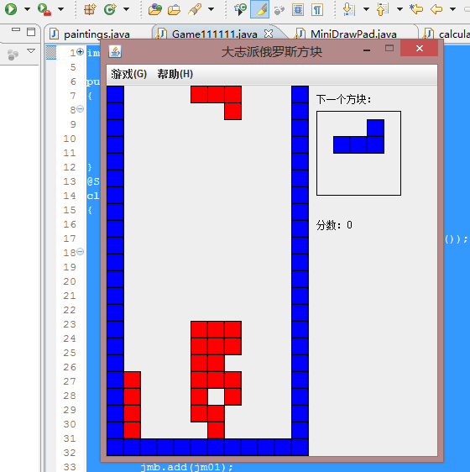

2实现翻转
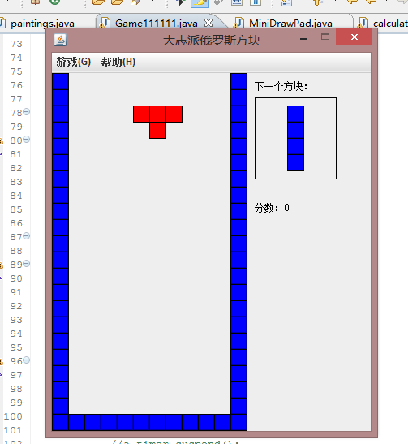
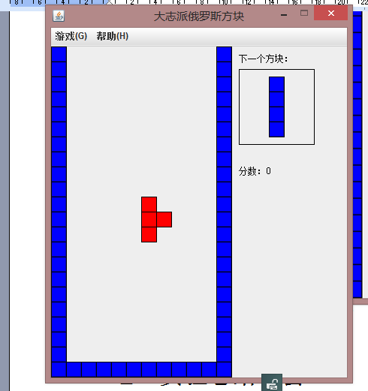
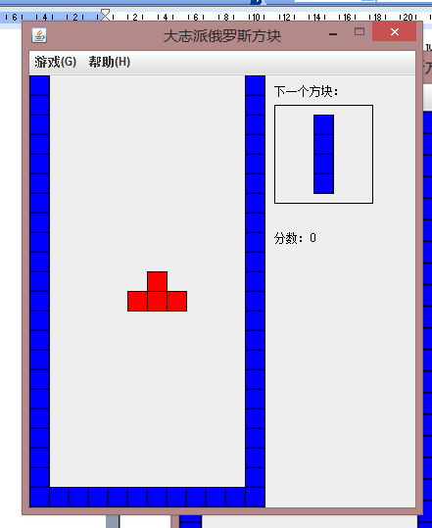
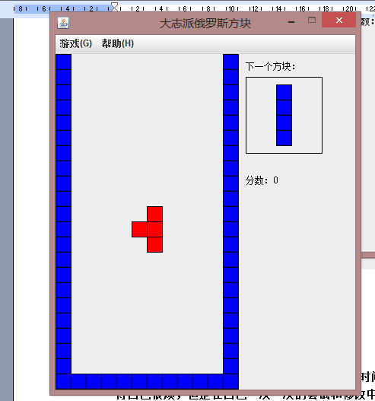

3.提示下一次产生的方块形状
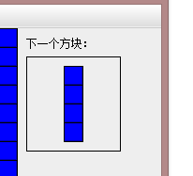

七．实验总结体会
1.加深了对大型程序的理解，花费了将近两周的时间来做这个项目，一开始有很多BUG，搞得自己很烦，但是在自己一次一次的尝试和修改中一步一步走了过来，期间在网上搜寻了大量资料和大量的网页，附图如下：
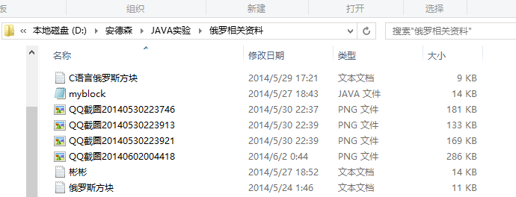
2.学习的很多方法，深化了自己的课本知识的理解，过程是痛苦了，结局是甜蜜的，温馨的。所以努力努力一个一个消除bug，就能够做好一件事情！
3.俄罗斯方块中用到的暂停和继续，我一开始是用的进程，后来听从同学的建议，认为线程的方法用在此处并非真正的暂停和继续，无非是起到一个阻塞的作用而已，于是将定时器添加一个监听器，这样子就能直接使用暂停和继续，附图
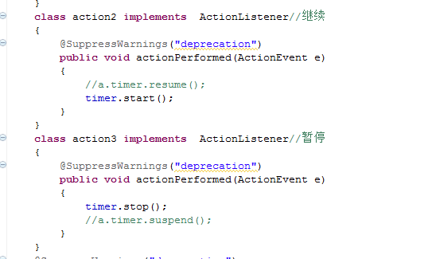
4.当程序跑起来的就时候，真的是满满的成就感的！！！

